Piotr Dziadkowiec

1 Rok studiów

Stacjonarne

Lab2/1/IS S

https://github.com/SekretarzStarosty/GradeBook.git

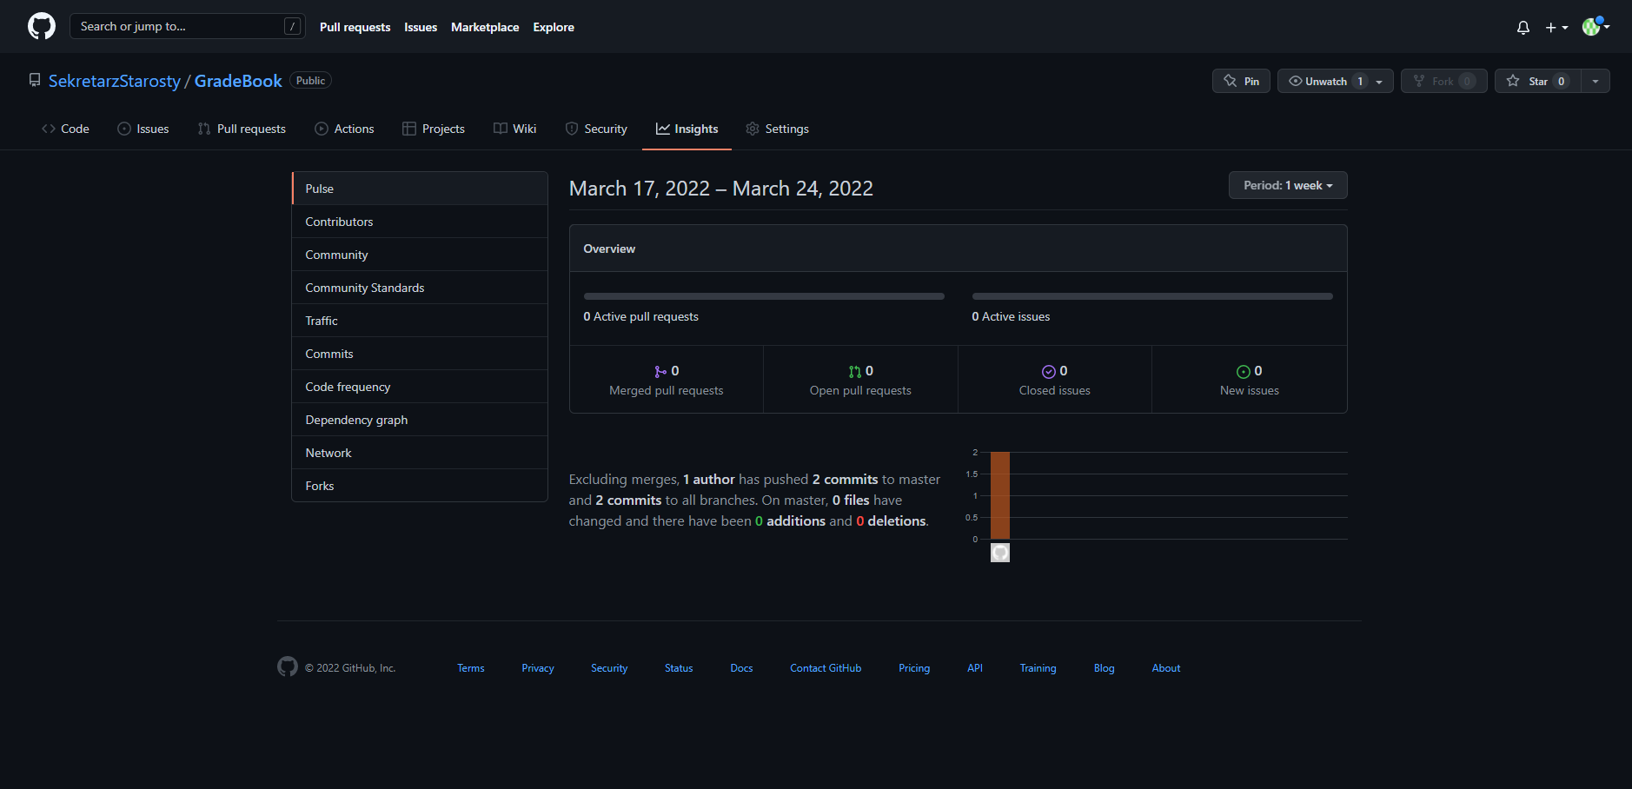

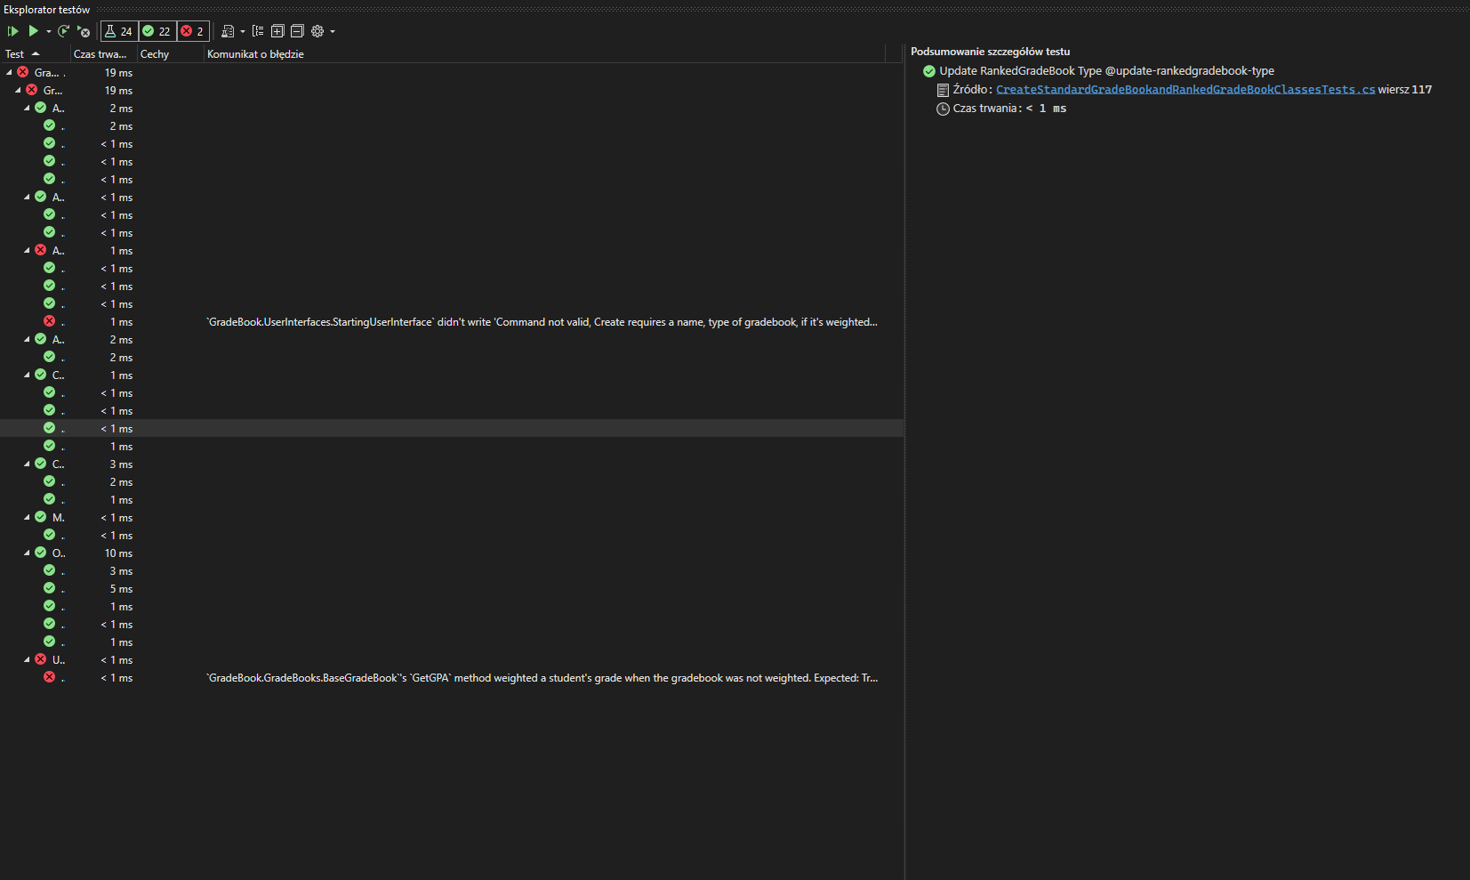

//mimo zmiany warunku na nie równa się 3 kompilator testu wyrzuca komunikat o wyjściu poza index tablicy linia 40 starting user interface